ЗАДАНИЕ
Посмотри видео урок. ЗАПИШИ ОПОРНЫЙ КОНСПЕКТ В ТЕТРАДЬ И ОТВЕТЬ НА ВОПРОСЫ ТЕСТА, ОТПРАВИТЬ ЗАДАНИЕ ДО 20.04.2020
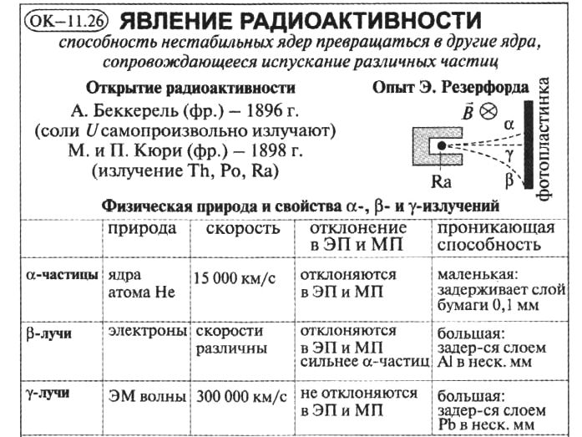
ТЕСТ
1. Переведите с древнегреческого слово «атом».
- Маленький
- Простой
- Неделимый
- Твёрдый
2. Кто из учёных впервые открыл явление радиоактивности?
- Д. Томсон
- Э. Резерфорд
- А. Беккерель
- А. Эйнштейн
3. Альфа - излучение – это
- Поток положительных частиц
- Поток отрицательных частиц
- Поток нейтральных частиц
4. Бета - излучение – это
- Поток положительных частиц
- Поток отрицательных частиц
- Поток нейтральных частиц
5. Гамма - излучение – это
- Поток положительных частиц
- Поток отрицательных частиц
- Поток нейтральных частиц
6. Что представляет собой альфа - излучение?
- Поток ядер гелия
- Поток протонов
- Поток электронов
- Электромагнитные волны большой частоты
7. Что представляет собой бета - излучение?
- Поток ядер гелия
- Поток протонов
- Поток электронов
8. Что представляет собой гамма - излучение?
- Поток ядер гелия
- Поток протонов
- Поток электронов
- Электромагнитные волны большой частоты.
9. Детектор радиоактивных излучений помещен в закрытую картонную коробку с толщиной стенок » 1 мм. Какие излучения он может зарегистрировать?
- альфа и бетта
- альфа и гамма
- бетта и гаииа
- альфа, бетта, гамма
10.Какое из трех типов излучений обладает наибольшей проникающей способностью?
- Альфа
- Бетта
- Гамма

